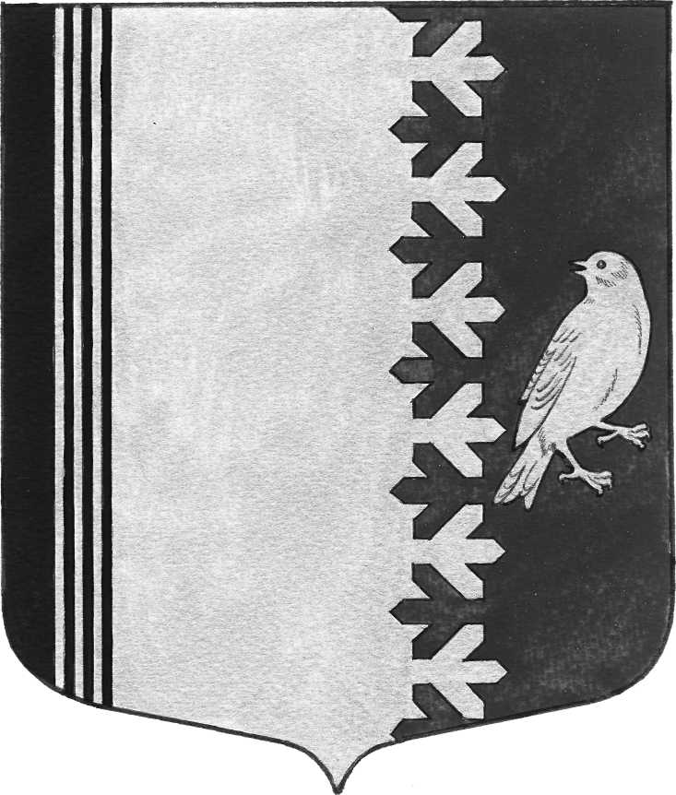

АДМИНИСТРАЦИЯ МУНИЦИПАЛЬНОГО ОБРАЗОВАНИЯ
ШУМСКОЕ СЕЛЬСКОЕ ПОСЕЛЕНИЕ
КИРОВСКОГО МУНИЦИПАЛЬНОГО РАЙОНА
ЛЕНИНГРАДСКОЙ ОБЛАСТИ

П О С Т А Н О В Л Е Н И Е

от 18 ноября 2020 года № 264

О внесении изменений в постановление администрации МО Шумское сельское поселение № 217 от 24 сентября 2020 года Об утверждении порядка формирования, ведения и опубликования перечня муниципального имущества, находящегося в собственности муниципального образования Шумское сельское поселение Кировского муниципального района Ленинградской области, свободного от прав третьих лиц (за исключением права хозяйственного ведения, права оперативного управления, а также имущественных прав субъектов малого и среднего предпринимательства), предназначенного для предоставления во владение и (или) в пользование субъектам малого и среднего предпринимательства

Внести изменения в постановление администрации МО Шумское сельское поселение № 217 от 24 сентября 2020 года «Об утверждении порядка формирования, ведения и опубликования перечня муниципального имущества, находящегося в собственности муниципального образования Шумское сельское поселение Кировского муниципального района Ленинградской области, свободного от прав третьих лиц (за исключением права хозяйственного ведения, права оперативного управления, а также имущественных прав субъектов малого и среднего предпринимательства), предназначенного для предоставления во владение и (или) в пользование субъектам малого и среднего предпринимательства»:
- пункт 2.1 раздела 2 читать в следующей редакции:
Перечень предназначен для предоставления имущества во владение и (или) в пользование на долгосрочной основе (в том числе по льготным ставкам арендной платы) субъектам малого и среднего предпринимательства и организациям, образующим инфраструктуру поддержки субъектов малого и среднего предпринимательства, а также может быть отчуждено на возмездной основе в собственность субъектов малого и среднего предпринимательства в соответствии с Федеральным законом от 22.07.2018г. №159-ФЗ «Об особенностях отчуждения недвижимого имущества, находящегося в государственной или в муниципальной собственности и арендуемого субъектами малого и среднего предпринимательства, и о внесении изменений в отдельные законодательные акты Российской Федерации».
Порядок и условия предоставления имущества из Перечня в соответствии с настоящим постановлением, распространяются на физических лиц, не являющихся индивидуальными предпринимателями и применяющими специальный налоговый режим «Налог на профессиональный доход.
2. Настоящее постановление вступает в силу после его официального опубликования в газете Вестник МО Шумское сельское поселение и размещения на сайте администрации по адресу: шумское.рф.
3. Контроль за выполнением настоящего постановления оставляю за собой.

Глава администрации В.Л.Ульянов

Разослано: дело, прокуратура КМР

